GAUTENGSE DEPARTEMENT VAN ONDERWYS
SENIORSERTIFIKAAT-EKSAMEN

SWEIS- EN METAALBEWERKING SG

TYD: 3 uur

PUNTE: 200

BENODIGHEDE:

- Antwoordboek
- A3-grootte tekenvel
- Tekeninstrumente en ’n goedgekeurde sakrekenaar

INSTRUKSIES:

- U moet VYF vrae beantwoord.
- Vraag 1 is verpligtend.
- Beantwoord dan nog enige VIER ander vrae in AFDELING B.
- Nommer u antwoorde in ooreenstemming met die vraestel.

AFDELING A

VRAAG 1
VERPLIGTEND

  - Elk van die volgende vrae het vyf moontlike antwoorde waarvan slegs EEN korrek is. Skryf slegs die toepaslike letter langs die relevante vraagnommer bv. 1.1.1 A.

1.1.1 U is deeglik bewus van die gevare wat Vigs inhou. ’n Vriend het homself per ongeluk raakgesny en vra u hulp. U sal onmiddellik

- hardloop en gaan hulp soek.
- die sny was.
- chirurgiese handskoene aantrek en die sny behandel.
- die sny verbind.
- probeer om die bloed te stop.

    - Die steek van klinknaels is die afstand

- vanaf die kant van die plaat tot die middel van die klinknael.
- tussen twee klinknaels.
- tussen twee rye klinknaels.
- vanaf die middel van een klinknael tot die middel van die volgende klinknael in dieselfde ry.
- aan die buitekant van die klinknaels.

    - Toon aan by watter temperatuur sagte staal smelt:

- 685ºC
- 3800ºC
- 1500ºC
- 4200ºC
- 1200ºC

    - Afskuifspanning kan gedefinieer word as

- die mate waarin die staaf verleng of verkort wanneer dit aan ’n eksterne belasting onderwerp word.
- die spanning wat nodig is om ’n staaf te vervorm.
- die belasting wat nodig is om die staaf te laat skeur deur twee vlakke wat teen mekaar afskuif.
- die belasting wat nodig is om die staaf te buig.
- die spanning wat nodig is om die staaf te laat breek.

- Poreusheid in die sweismetaal is wanneer  - slak in die sweismetaal vasgevang word.  - klein gaatjies in die sweismetaal voorkom.  - ’n krater aan die einde van die sweis vorm.  - gaatjies in die sweis voorkom weens vasgevangde gasse.  - die sweismetaal geroes is. | 5x2=(10)

1.2 Kies die korrekte antwoord in Kolom B om by die gegewe inligting in Kolom A te pas deur net die korrekte letter van u keuse langs die ooreenstemmende nommer te plaas, bv. 1.2.1 A.

KOLOM A |  | KOLOM B
1.2.1 | Gekroonde profiel | A. Veiligheidsfaktor van 4
1.2.2 | Plaatlêers | B. Die effek van warmbewerking op die korrelstruktuur
1.2.3 | Belasting | C. Die vermoë wat metaal het om vervorm te word
 | Vervorming en herkristallisering vind gelyktydig plaas. | D. Vormverandering
1.2.5 | Steierraamwerk | E. Suurstof
1.2.6 | Algemene veiligheidsmaatreëls | F. Bestaan uit ’n kombinasie van plate en hoekstaal wat aan mekaar geklink of gesweis word
1.2.7 | Die kleinste korrelstruktuur | G. Goeie huishouding
1.2.8 | Weekstaal | H. Die diepte van die dakprofiel word met 50% vergroot
1.2.9 | Vernietigende toets | I. Dit is ’n eksterne krag wat op materie uitgeoefen word
1.2.10 | Die verhouding tussen die vervorming en aanvanklike lengte | J. Die koolstofinhoud is 0,30% tot 0,80%
1.2.11 | Medium koolstaal | K. Koue buigtoets
1.2.12 | Hittebehandeling | L. Skroewe en spykers
1.2.13 | Laagste kritieke punt | M. Austeniet
1.2.14 | Smeebaarheid | N. ACI
1.2.15 | Vorm ysteroksied in staal | O. Veroorsaak taaiheid
(15)

1.3 Dui aan of elk van die onderstaande stellings WAAR of VALS is. Skryf net die nommer van die vraag en WAAR of VALS in u antwoordboek neer.

1.3.1 Slegs verharde staal mag met die pons- en knipmasjien gepons word.

1.3.2 Staaltoustroppe mag nie toegelaat word om te verweer of te roes nie.

1.3.3 Gebruik handskoene tydens die wals en pers van swaar staalplate.

1.3.4 Taaiheid is die weerstand wat die materiaal bied teen die krag wat toegepas word om dit van mekaar af te trek.

1.3.5 Vier verskillende korrelstrukture kom by staal voor.

1.3.6 Hoëkoolstaal reageer glad nie op hittebehandeling nie.

1.3.7 Koolstof is die belangrikste legeringselement in staal.

1.3.8 Silikon word by staal gevoeg om die suurstofinhoud te kontroleer.

1.3.9 Die spoed waarteen die staal afkoel, is ’n belangrike faktor by hittebehandeling.

1.3.10 Laekoolstaal word gebruik vir asse en suierringe.

1.3.11 Verharding gee nie aan staal ’n uiterste graad van hardheid nie.

1.3.12 Die maatvormsolder is nie ’n belangrike afdeling van ’n konstruktuele werkswinkel nie.

1.3.13 Die laer kritiese temperatuur is nie vir alle staal dieselfde nie.

1.3.14 Hoë frekwensie klankgolwe word in ultrasoniese toetse gebruik.

1.3.15 Strookmaatvorms word gebruik vir hoekysters en U-ysters. | (15)  [40]
TOTAAL VIR AFDELING A: [40]
AFDELING B

Beantwoord enige vier vrae in hierdie afdeling.

VRAAG 2

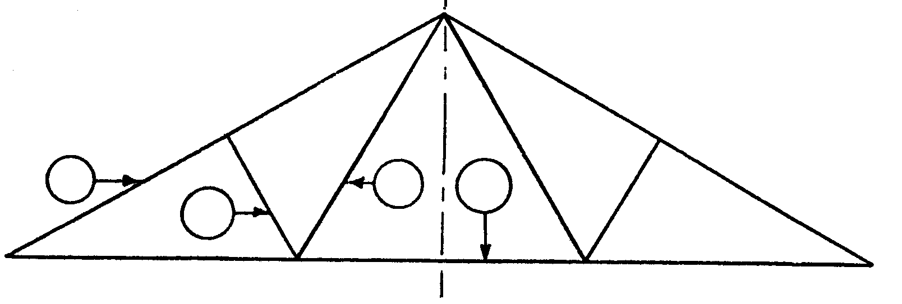
A
B
C
D

Figuur 1

2.1 Figuur 1 toon ’n lyndiagram van ’n staalraamwerk. Die raamwerk bestaan uit enkel hoekyster-profiele sonder knoopplate en is aan mekaar gesweis. Die vervaardigingstyd vir die raamwerk is nege uur teen ’n tarief van R111.20 per uur. Oorhoofse koste word teen 95% van die arbeidskoste bereken. Die koste van die 80x80x8 mm hoekyster-profiele met ’n massa van 8,8 kg/m lengte, beloop R3.90 per kilogram. Die koste verbonde aan die 60x60x6 mm hoekyster-profiele met ’n massa van 6,49 kg/m lengte, is R2.50 per kilogram. Sweismateriaalkoste word geraam op R196.00 per staalraamwerk.

Merk A = 80 x 80 x 8L = 6,92 m
Merk B = 60 x 60 x 6L = 2 m
Merk C = 60 x 60 x 6L = 3,994 m
Merk D = 80 x 80 x 8L = 12 m

Teken die onderstaande tabel in u antwoordboek en voltooi die tabel. Bereken:

MERK | AANTAL  BENODIG | MATERIAAL BENODIG | MASSA/M  LENGTH | TOTALE  MASSA | TARIEF  PER KG | R C
A | 2 | 80x80x8mm L=….m lank | 8,8 kg |  | R3,90
B | 2 | 60x60x6mm L=….m lank | 6,49 kg |  | R2,50
C | 2 | 60x60x6mm L=….m lank | 6,49 kg |  | R2,50
D | 1 | 80x80x8mm L=….m lank | 8,8 kg |  | R3,90
 |  |  | Sweismateriaalkoste
 |  |  | Materiaalkoste (Totaal)

- die koste van die materiaal.  - die arbeidskoste.  - die oorhoofse koste.  - die totale koste van die voltooide raamwerk. | (14)  (3)  (3)  (2)

2.2 Figuur 2 toon die boonste gedeelte van ’n geboute dakkap. Lê die verbinding uit volgens ’n skaal van 1:2 en teken die knoopplaat. Toon slegs die posisie van die boute. Die steek vir die kapsparre en die stutte is 3d. Die diameter van elke bout is 20 mm. Gebruik die volgende kontramerke: Kapsparre 30 mm, Stutte 25 mm.

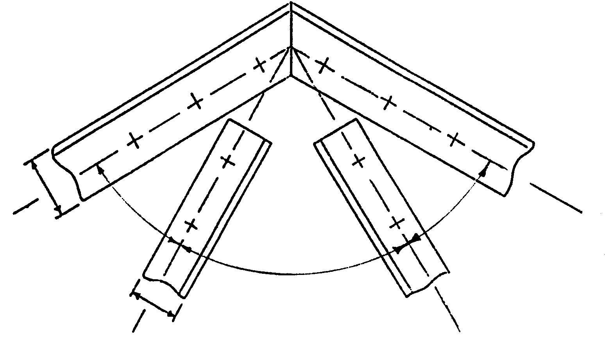  Figuur 2 | (18)  [40]

VRAAG 3

3.1 Noem DRIE faktore wat van uiterste belang is by die hittebehandeling van koolstaal. | (6)

3.2 Noem SES meganiese eienskappe van staal. | (6)

3.3 ’n Sweissimbool bestaan uit sewe elemente. Noem SES van dié elemente. | (6)

- ’n Ronde staaf is voorberei vir toetsing in ’n trektoetsmasjien.  3.4.1 Teken die spanning-vervormingdiagram en toon die volgende aan:  - Verhoudingsgrens  - Elastisiteitsgrens  - Maksimumspanning  - Breekpunt | (7)

- Noem TWEE voordele van die ultrasoniese toetsmetode. | (4)

3.6 Noem VYF oorsake van krake in sweislasse. | (5)

3.7 Noem die DRIE groepe waarin koolstale verdeel is en noem ook die persentasie koolstof vir elke groep. | (6)  [40]

VRAAG 4

4.1 4.1.1 Wat is die maksimum belasting wat ’n vierkantige betonpilaar van  300 mm x 300 mm kan dra as die spanning nie 5,2 MPa oorskry nie?  - As die hoogte van dié pilaar 10 meter is, hoeveel sal dit verkort word as gevolg van hierdie las? Die waarde van Young se Modulus (E) is 16 GPa. | (7)  (14)

4.2 Bereken die diameter van die staalstaaf wat ontwerp is om ’n belasting van 40 kN te dra as die breekspanning van die staal 420 MPa is. Gebruik ’n veiligheidsfaktor van 4. | (19)

Formules:  Vormverandering = Vervorming  -----------------------------  Aanvanklike lengte  Young se Modulus(E) = Spanning  ------------------------------  Vormverandering  Spanning = Belasting  ------------------------------  Deursnee-oppervlakte  Veilige spanning = Maks. Spanning (Breekspanning)  --------------------------------------------  Veiligheidsfaktor | [40]

VRAAG 5

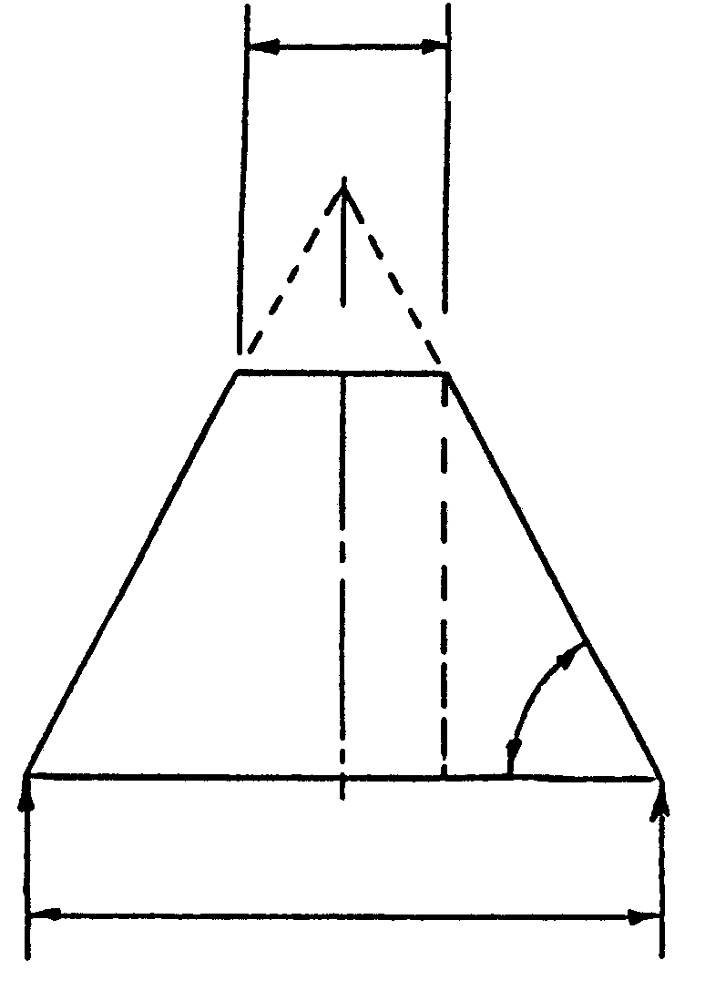
300

A

G

D

B

H

58º

C

E

F

900
Figuur 3

Figuur 3 toon ’n keëlvormige stortgeutbak. Bereken die volgende:

- Grootstraal – AC (Gebruik die Sin, Cos of Tan formules)  - Kleinstraal – AB (Gebruik die Sin, Cos of Tan formules)  - Vertikale hoogte – AE (Gebruik die Sin, Cos of Tan formules)  - Vertikale hoogte – BF (Gebruik die Sin, Cos of Tan formules)  - Omtrek – HC  - Omtrek – BG | (8)  (8)  (6)  (6)  (6)  (6)  [40]

VRAAG 6

Figuur 4 toon ’n lyndiagram van ’n raamwerk met vier vertikale belastings.

6M
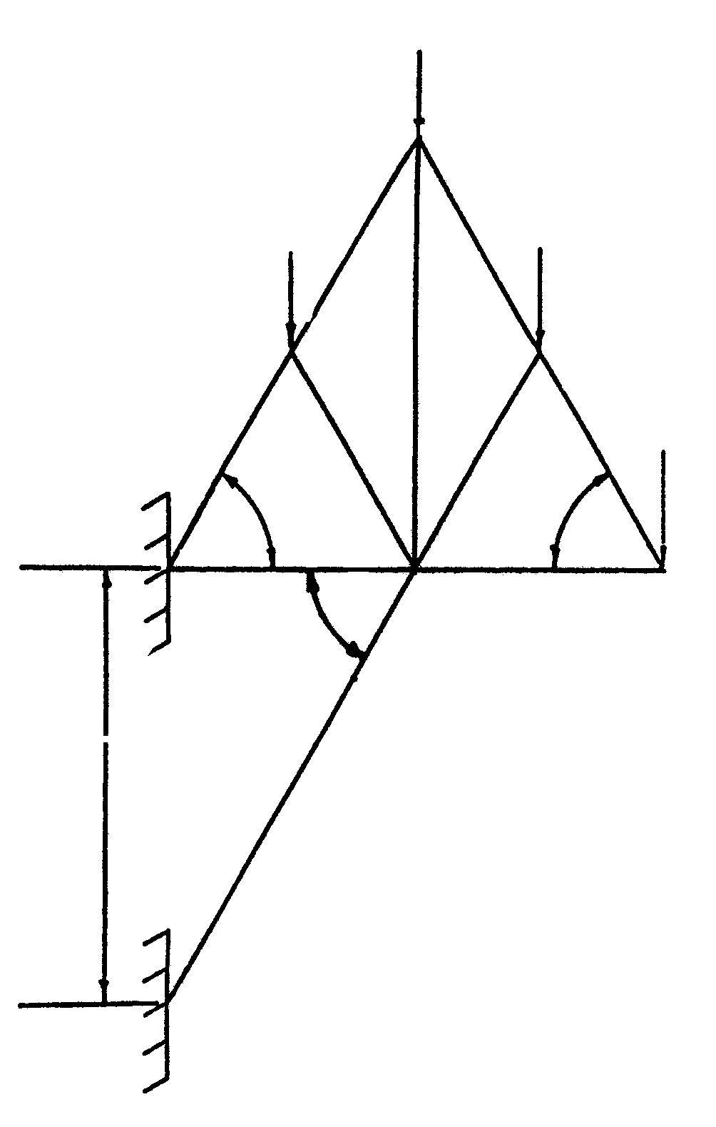
40 kN
E
F
K
H
30 kN
30 kN
20 kN
B
C
A
M
60º
G
Figuur 4
60º
60º
D

6.1 Teken die ruimtediagram volgens ’n skaal van 10 mm = 1 m en toon die aard van die onderdele daarop aan. | (10)

6.2 Teken die kragtediagram volgens ’n skaal 10 mm = 10 kN. | (10)

6.3 Bepaal die grootte en aard van die krag in elke onderdeel van die raamwerk. Teken en voltooi die onderstaande tabel. | (20)

ONDERDEEL | KRAG - kN | AARD
AG
BH
CK
DM
FG
EM
EF
GH
HK
KM
[40]

VRAAG 7

Figuur 5 toon ’n balk wat op sy ente gesteun word. Die balk word aan DRIE puntbelastings onderwerp.

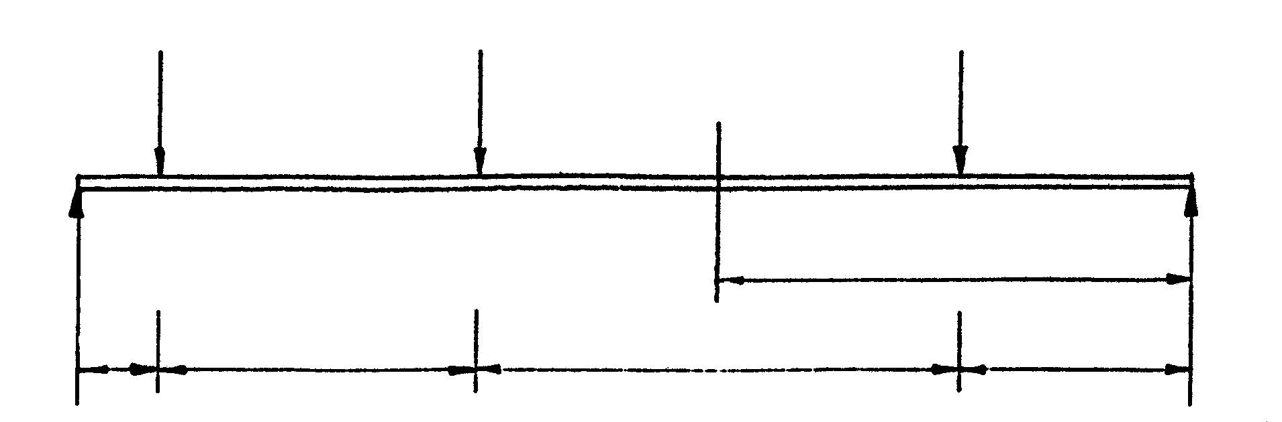  6 kN  1,5 m  3 m  8 kN  6 kN  0,5 m  2 m  3 m  B  C  A  X  D  E  L = 12 kN  R = 8 kN  Figuur 5 | [40]

7.1 Toon deur berekening aan dat die reaksies by steunpunte L en R onderskeidelik 12 kN en 8 kN is. | (6)

7.2 Bereken die buigmoment by punte B, C, D en X. | (11)

7.3 Bereken die skuifkrag tussen belastingpunte AB, BC, CD en DE. | (8)

7.4 Teken die buigmoment- en skuifdiagram vir die balk. | (15)

Gebruik die volgende skale:  Ruimtediagram 1:50  Buigmomentdiagram 1 kN m = 2mm  Skuifkragdiagram 1 kN = 3mm | [40]

TOTAAL: | 200

